

DezSys10 – Java Security

Systemtechnik DezSys
5BHITT 2015/16

Alexander Kölbl, Sebastian Steinkellner

 | Version 1.0
Note: | Begonnen am 12. Februar 2016
Betreuer: Th.Micheler | Beendet am 4. März 2016

Inhaltsverzeichnis
1 Aufgabenstellung 3
Auslastung 3
Tests 3
Modalitäten 3
2 Ergebnisse 4
2.1 Designüberlegung 4
2.2 Ausgewählte Load Balancing Methoden 4
2.3 Service 5
2.4 Implementierungen 6
2.5 Tests 6
3 Aufgabenteilung 7
4 Zeitaufwand 7
5 Quellen 8

Aufgabenstellung
Es soll ein Load Balancer mit mindestens 2 unterschiedlichen Load-Balancing Methoden (jeweils 6 Punkte) implementiert werden (ähnlich dem PI Beispiel [1]; Lösung zum Teil veraltet [2]). Eine Kombination von mehreren Methoden ist möglich. Die Berechnung bzw. das Service ist frei wählbar!
Folgende Load Balancing Methoden stehen zur Auswahl:
- Weighted Distribution
- Least Connection
- Response Time
- Server Probes
Um die Komplexität zu steigern, soll zusätzlich eine "Session Persistence" (2 Punkte) implementiert werden.
Vertiefend soll eine Open-Source Applikation aus folgender Liste ausgewählt und installiert werden. (2 Punkte)
https://www.inlab.de/articles/free-and-open-source-load-balancing-software-and-projects.html

Auslastung
Es sollen die einzelnen Server-Instanzen in folgenden Punkten belastet (Memory, CPU Cycles) werden können.
Bedenken Sie dabei, dass die einzelnen Load Balancing Methoden unterschiedlich auf diese Auslastung reagieren werden. Dokumentieren Sie dabei aufkommenden Probleme ausführlich.

Tests
Die Tests sollen so aufgebaut sein, dass in der Gruppe jedes Mitglied mehrere Server fahren und ein Gruppenmitglied mehrere Anfragen an den Load Balancer stellen. Für die Abnahme wird empfohlen, dass jeder Server eine Ausgabe mit entsprechenden Informationen ausgibt, damit die Verteilung der Anfragen demonstriert werden kann.

Modalitäten
Gruppenarbeit: 2 Personen
Abgabe: Protokoll mit Designüberlegungen / Umsetzung / Testszenarien, Sourcecode (mit allen notwendigen Bibliotheken), Java-Doc, Build-Management-Tool (ant oder maven), Gepackt als ausführbares JAR
Bewertung: 16 Punkte
- 2 Load Balancing Methoden (jeweils 6 Punkte)
- Session Persistenz (2 Punkte)
- Einsatz Load Balancing Software (2 Punkte)

Ergebnisse

Designüberlegung
Erste Designüberlegung:
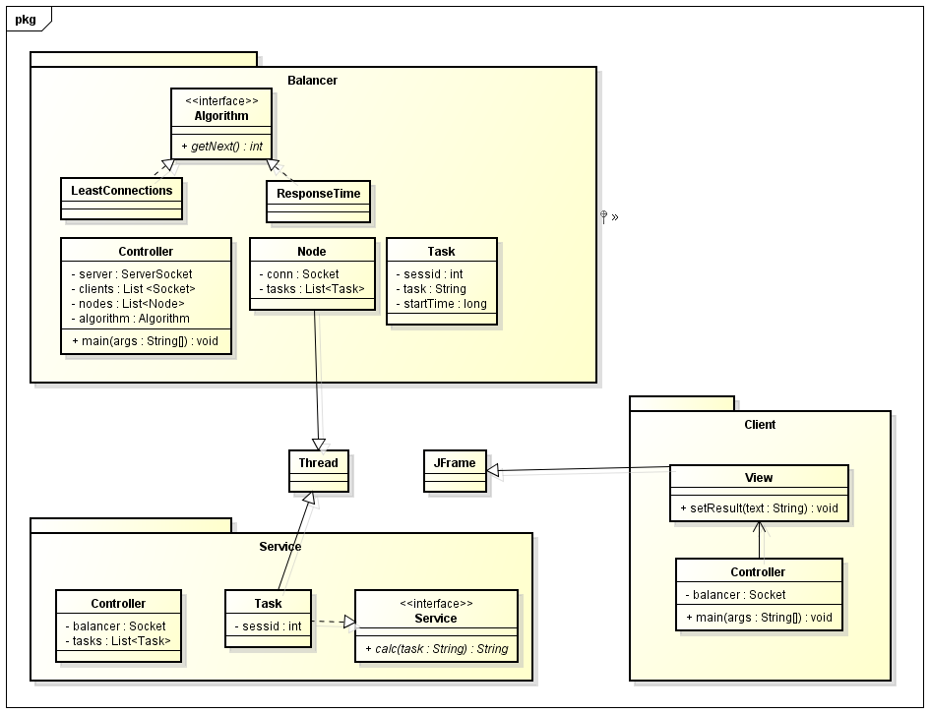

Ausgewählte Load Balancing Methoden
Als Load Balancing Methoden haben wir Least Connection und Response Time ausgewählt.

Least Connection

Jede neue Anfrage wird dem Server mit den geringsten gleichzeitig aktiv vorhandenen Verbindungen zugesandt. Der Load Balancer muss hierbei die Anzahl dieser Verbindungen jedes Servers jederzeit festhalten. Diese Methode ist eine der effektivsten und beliebtesten in verschiedenen Anwendungsbereichen, wie beispielsweise DNS oder dem Web. Der Hauptgrund hierfür sind das einfache Verstehen und Anwenden der Methode. Least Connections kann dann von Nutzen sein, wenn zwei oder mehr Server mit gleicher Ausstattung unterschiedlich stark belastet werden. Dies ließe sich beispielsweise auf eine unterschiedliche Dauer von Sessions der Benutzer zurückzuführen.

Response Time

In der Annahme, dass eine schnelle Reaktion eines Servers eine gute Performance zur Folge hat, wird die Reaktionszeit eines Servers vom Load Balancer gemessen und anhand dieser ein Server ausgewählt. Hierzu werden entweder HTTP GET oder TCP SYN (Synchronize) Anfragen versandt und die Zeit gemessen, die vergeht, bis eine HTTP GET Antwort oder TCP SYN ACK (Synchronize Acknowledge) von diesem Server zurückgekommen ist.

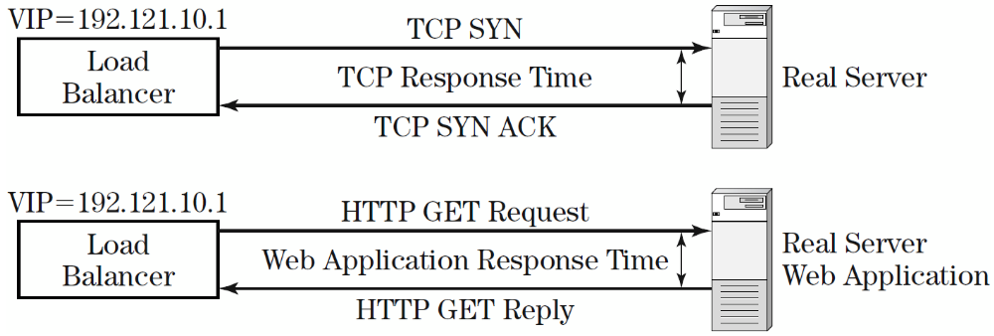
Für eine effiziente Lastenverteilung muss diese Antwortzeit über einen längeren Zeitraum gemessen. werden, da die aktuellen Zeiten nicht mehr den Zeiten von vor beispielsweise einer Stunde entsprechen müssen. Der Load Balancer kann, basierend auf vergangenen, aber auch aktuellen Messungen, berechnen, welcher Server als Nächstes am Schnellsten antworten könnte. Aufgrund der Komplexität dieser Methode, könnte diese Methode alleine nicht die beste Möglichkeit zur Lastenverteilung bieten. Der Algorithmus kann hingegen in Kombination mit anderen Load Balancing Methoden funktionieren. [3]

Service
Als Service für die Nodes haben wir uns für einen Pi-Berechnungs Service entschieden. Der Client gibt eine Tropfenanzahl an und bekommt eine Annäherung an Pi zurück. Je größer die Tropfenanzahl, desto genauer das Ergebnis. Zur Berechnung von Pi haben wir die Monte Carlo-Methode verwendet.

Monte Carlo-Methode
Auf ein Quadrat mit der Seitenlänge 1 werden Zufallspunkte (Tropfenanzahl) gestreut, deren Koordinaten mit zwei Zufallszahlen zwischen 0 und 1 bestimmt sind. Aus dem Verhältnis der Zahl der Punkte, die innerhalb des Viertelkreises liegen zu allen Punkten, kann die Zahl PI berechnet werden. Durch das Gesetz der großen Zahlen steigt jedoch im Mittel die Genauigkeit mit der Schrittzahl. [4]

Implementierungen
Asd

Tests
Starten des Load Balancers:
opened ServerSocket[addr=0.0.0.0/0.0.0.0,localport=1205] for Nodes
opened ServerSocket[addr=0.0.0.0/0.0.0.0,localport=1204] for Clients

Starten eines Server Nodes, der sich mit dem Load Balancer verbindet (IP Adresse des Load Balancers als Programm Argument angeben)
Balancer Ausgabe:
New Service on Socket[addr=/192.168.14.99,port=64839,localport=1205]
Node Ausgabe:
Service balanciert durch Socket[addr=/0.0.0.0,port=1205,localport=64839]
Connection successfull!
Starten eines Clients:
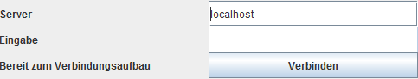
Im ersten Feld IP-Adresse des Load Balancers eingeben und den Button „Verbinden“ drücken
Bei erfolgreicher Verbindung wird in der GUI „Connection Successfull“ ausgebeben
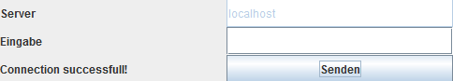
Ausgabe Load Balancer:
New Client on Socket[addr=/127.0.0.1,port=64993,localport=1204]

Jetzt kann der Benutzer im Feld „Eingabe“ die Tropfenanzahl eingeben und bekommt die Annäherung an Pi zurück
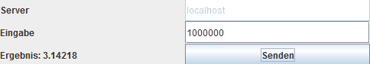
Ausgabe Node:
Berechne: 1000000
Ergebnis: 3.14218
Ausgabe Load Balancer:
Task[sessId=0,state=FINISHED,cmd=1000000,result=3.14218,startTime=220364692727212,endTime=220364801638992] finished

Aufgabenteilung
Alexander Kölbl | Sebastian Steinkellner
Load Balancing Methoden & Service | Balancer, Node und Client

Zeitaufwand
Alexander Kölbl | Sebastian Steinkellner
12 h | 17 h

Der Gesamtaufwand (DezSys Stunden inkludiert) für diese Aufgabe betrug 29 Stunden.

Quellen

[1] "Praktische Arbeit 2 zur Vorlesung 'Verteilte Systeme' ETH Zürich,
SS 2002",Prof.Dr.B.Plattner, übernommen von Prof.Dr.F.Mattern,
Verfügbar unter: http://www.tik.ee.ethz.ch/tik/education/lectures/VS/SS02/Praktikum/aufgabe2. pdf
[2] Veraltete Lösung, Verfügbar unter:
http://www.tik.ee.ethz.ch/education/lectures/VS/SS02/Praktikum/loesung2.zip

[3] Load Balancing Ausarbeitung, Alexander Kölbl & Thomas Taschner
Verfügbar unter: http://elearning.tgm.ac.at/

[4] Kreiszahl, Wikipedia, Verfügbar unter:
https://de.wikipedia.org/wiki/Kreiszahl

